ДАТА | АВТОР | ВЕРСИЯ | ОПИСАНИЕ
04.05.2017 | Воронин О. В. | 1.0 | Инструкция по эксплуатации Молокопункт

Содержание
Содержание…………………………………………………………………………………………………2
Вступление…………………………………………………………………………………………………..3
Перечень оборудования системы автоматизации……………………………..……..4
Интерфейс пользователя………………………….……………………………………………..….5
Интерфейс сервис-инженера………...………………………………………………………….10
Работа с SD card……………………………………………………………………………………….…17

Вступление
Данная Инструкция являет собой документ в качестве дополнения к технологической схеме и описанию технологии док. №…..
Содержит:
- перечень оборудования системы автоматизации,
- описание интерфейса контролера,
- режимы работы системы.

Перечень оборудования системы автоматизации
- Щит гарантированного питания. С помощью функции АВР позволяет переключать источник питания – сеть / генератор. Для этого на передней панели щита выведены переключатель и две сигнальные лампы источников питания. Также в щите установлен источник бесперебойного питания, который может автономно питать систему автоматизации в случае отсутствия питания.

- Щит контроллера. Содержит в себе органы управления оборудованием, а именно: задвижками, насосами, весами, датчиками. На передней панели размещен дисплей контроллера, с которого осуществляется управление.

Интерфейс пользователя
Перечень дисплеев:
- Главное меню.
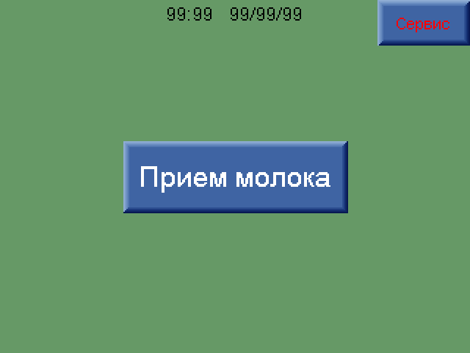
Главное меню – стартовый дисплей, который появляется при подаче питания на щит контроллера.
Содержит:
- Время и дату;
- Кнопку для приема молока;
- Кнопку сервис;
В этом окне пользователь может приступить к сдаче молока, нажав на кнопку «Прием молока».

- Регистрация.
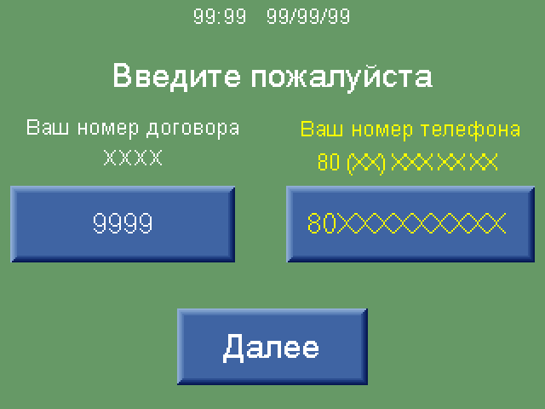
После нажимания «Прием молока», пользователю необходимо ввести данные для регистрации:
- Номер договора;
- Номер телефона – формат ввода 8 (0ХХ) ХХХ ХХ ХХ.
И нажать кнопку «Далее».

- Выбор пути перекачивания молока.
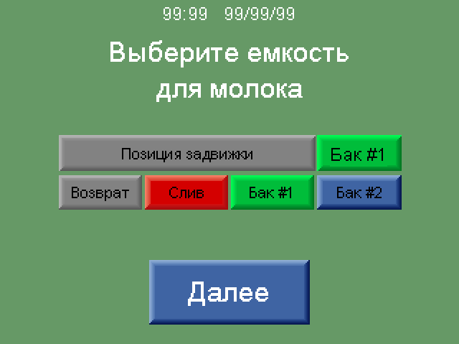
На этом дисплее пользователю необходимо выбрать пункт назначения молока, кнопками
указывает позицию задвижки.
После выбора бака нажать «Далее».

- Взвешивание молока.
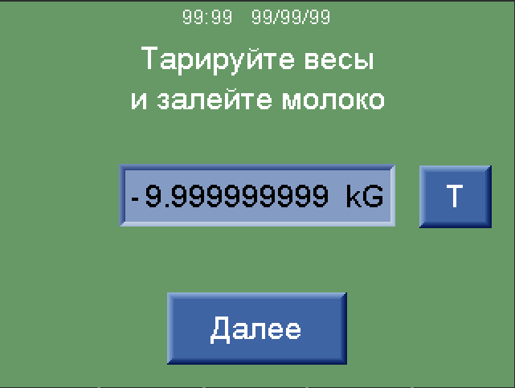
Перед тем как залить молоко в приемный бункер, пользователю необходимо тарировать весы копкой После установки весов в нулевые значения залить молоко, и нажать кнопку «Далее».

- Перекачивание молока.
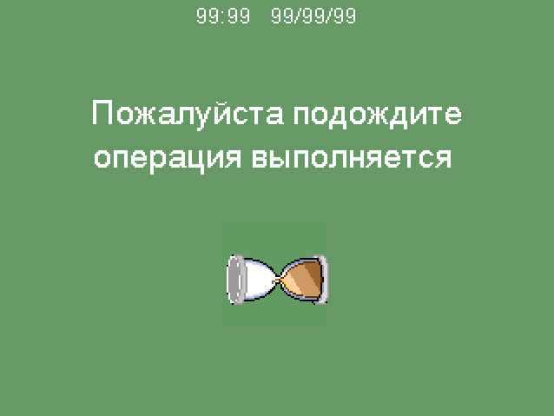
Промежуточный дисплей, указывает на выполнение процесса перекачивания молока.

- Финальный дисплей.
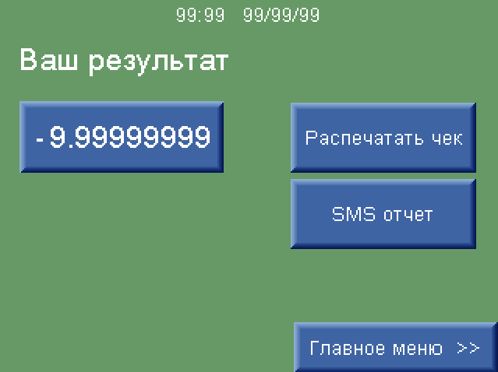
По завершению процессов взвешивания и перекачивания молока, выводится результат массы сданного молока. Пользователь по желанию может получить бумажный чек, и или электронный чек по SMS. Для повторной сдачи молока, кнопка «Главное меню».

Интерфейс сервис-инженера
- Дисплей «Сервис»
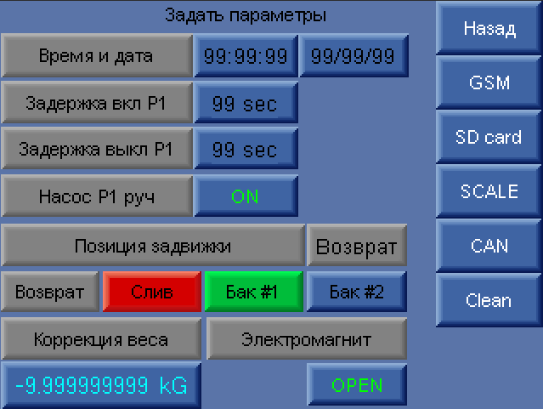
Что бы зайти в сервис необходимо ввести пароль 7936. В этом дисплее сервис-инженеру предоставляется доступ к ручному управлению оборудованием. И дает возможность:
- Установить дату и время
- Задержку включения насоса молока Р1
- Задержку выключения насоса молока Р1
- Управлять в ручном режиме Р1
- Управлять позицией задвижки
- Вносить корректировки взвешивания молока
- Управлять электромагнитом приемного бункера.
Для выхода нажать кнопку «Назад».

- Дисплей «GSM»
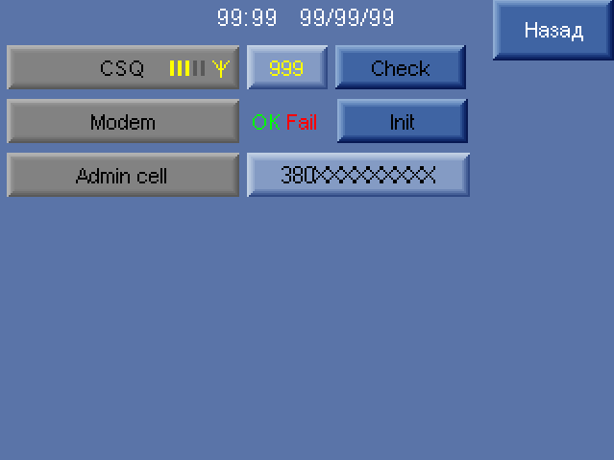
В этом дисплее сервис-инженеру предоставляется доступ к управлению GSM модемом:
- Проверка уровня сигнала
- Инициализация модема (10-15 сек.)
- Ввод номера телефона администратора
На номер администратора, формируется отчет в виде СМС сообщения каждого приема молока. Если функция не требуется, ввести - ноль.

- Дисплей «SD card»
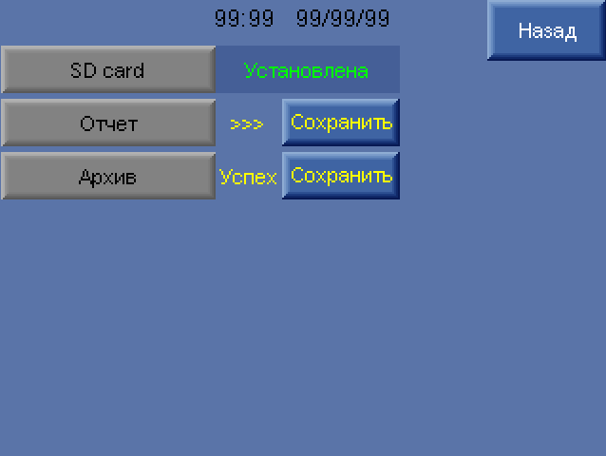
В этом дисплее сервис-инженеру предоставляется доступ к управлению SD card. После каждого приема молока, формируется отчет, в виде таблицы и сохраняется в базу данных контроллера и на SD card.
Отчет имеет следующую структуру:
Номер договора | Кол-во молока кГ. | Дата | Время | Номер телефона
1234 | 1.23 | 04.05.2017 | 08.45 | 80ХХХХХХХХ
База данных имеет 100 таких строк, по истечению лимита происходит перезапись данных с первой строки.
Архив имеет те же структуру что и отчет, и просто его дублирует.
Кнопки «Сохранить» предназначены для сохранения данных на чистую SD card.

- Дисплей «Scale»
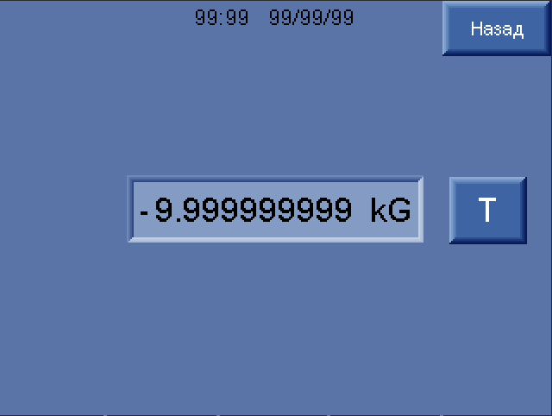
В этом дисплее сервис-инженеру предоставляется показания весов, и возможность их тарирования.

- Дисплей «CAN»
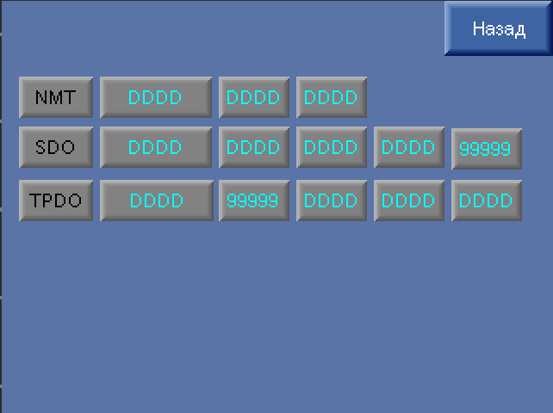
В этом дисплее сервис-инженеру предоставляется полный контроль над задвижкой (См. протокол.)
- Дисплей «Clean»
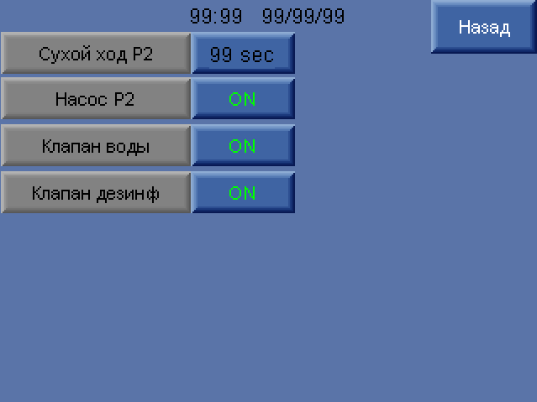
В этом дисплее сервис-инженеру предоставляется доступ к ручному управлению системой промывки. И позволяет в ручном режиме:
- Управлять насосом Р2
- Управлять клапаном воды
- Управлять клапаном дезинфеката
Работа с SD card
Для использования SD на компьютере необходимо воспользоваться утилитой «SD Card Suite». SD Card Suite, является средой, в которой необходимо проводить все операции над SD картой.
Порядок действий:
- Скачайте и установите утилиту «SD Card Suite»
- Вставьте SD карточку
- Запустите «SD Card Suite»
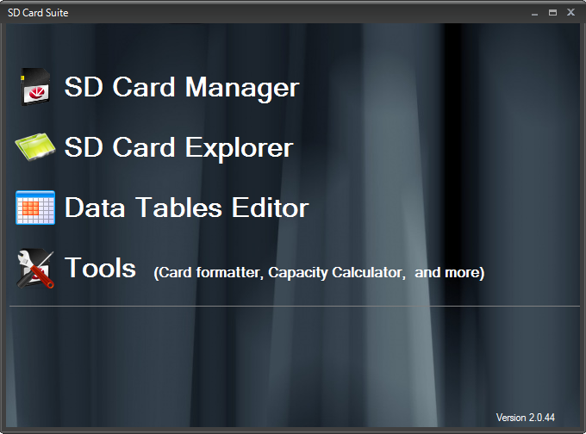
Первое что вам понадобится, отформатировать SD карточку. Это делается во вкладке – «Tools»

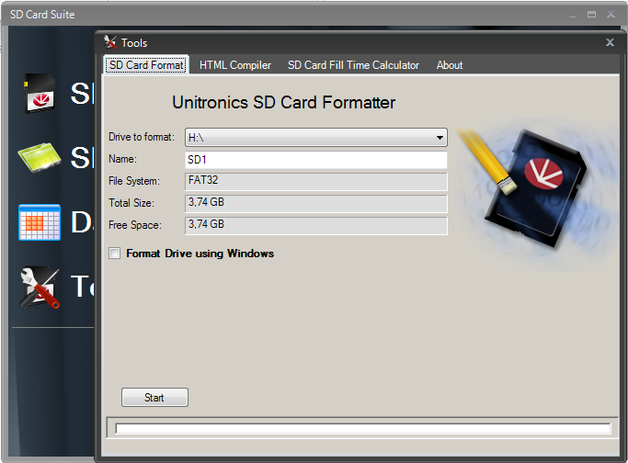
Заходим, нажимаем «Start». Форматирование создаст папки на SD карте, необходимые для взаимодействия с контроллером.
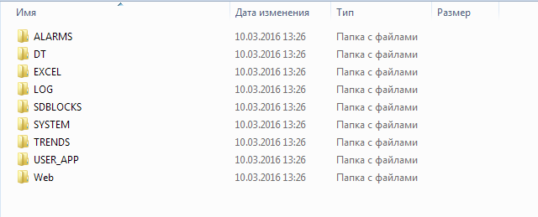
Нас интересует папка DT
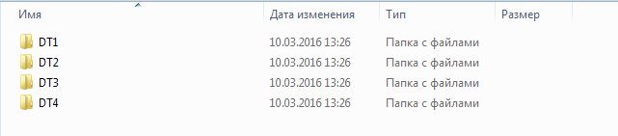
Отчет
В папку DT1 контроллер сохраняет отчет. Для просмотра или редактирования файлов заходим в нужную нам папку и открываем нужный нам файл. Открывается сразу в утилите «SD Card Suite»
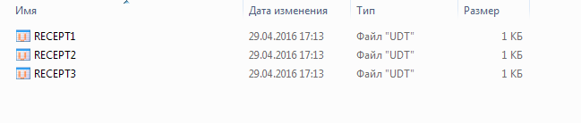
Отчет имеет вид таблицы.
SD Card Suite также позволяет, экспортировать таблицы в формат, - csv для работы с Microsoft Excel.

